# 一种基于随机采样的贴片图像自动生成算法

用

户

手

册

# 设计说明

## 概述

本算法程序包括多个计算模块，主要用于通过对输入设计样本进行解析统计，使用贴片图片生成新的设计方案，

本算法程序由多个m文件、一个约束txt文件、多个设计样本txt文件和多个贴片jpg文件组成。可使用Matlab程序直接进行运行计算。（如图1）

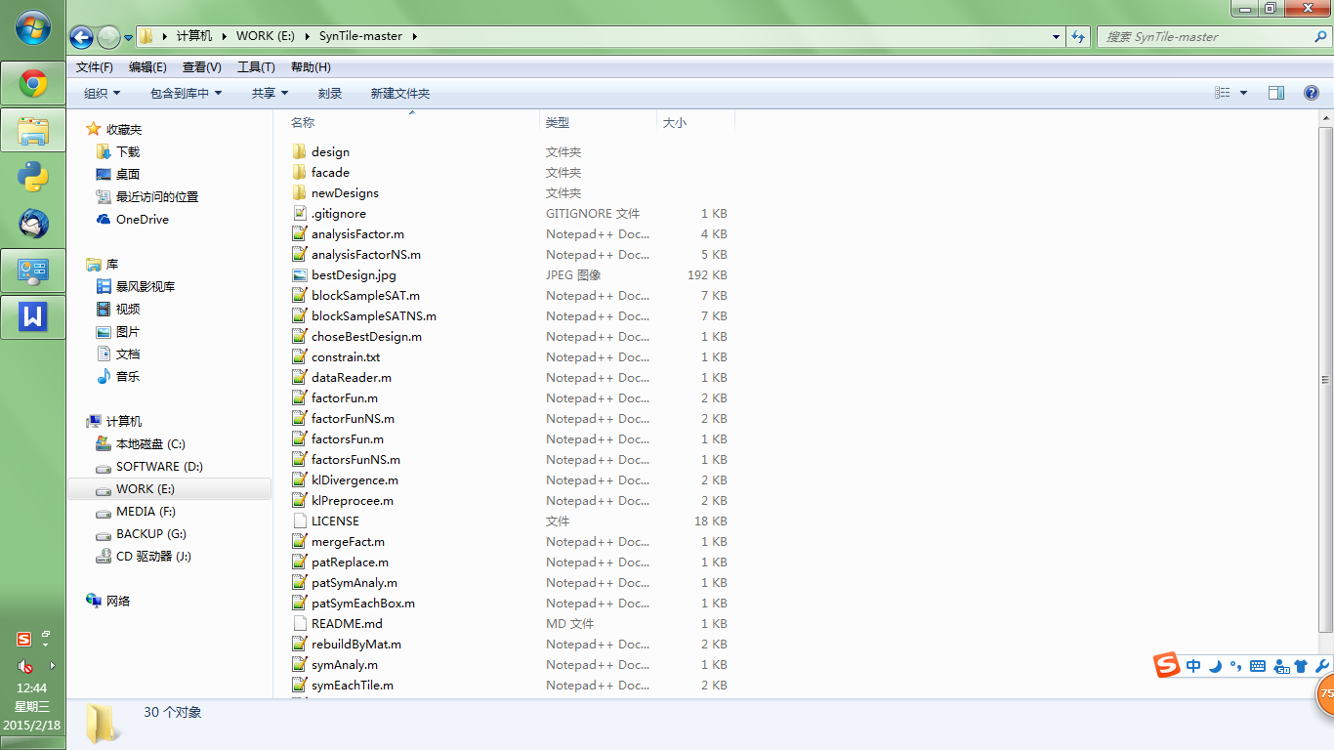

图1 该程序的文件组成（部分）

## 编程语言

程序采用Matlab编程语言，编程环境是PC计算机和Win7操作系统，可以在绝大多数版本的Matlab上运行。

## 运行环境

软件可以运行在大部分普通PC计算机上，使用Windows系列操作系统。

# 操作步骤

## 2.1 修改默认参数

多数默认参数位于synTiles.m文件中（如图2），iteraN为迭代次数，默认为30次，迭代次数设置过小可能会导致无法收敛至全局最优解。tileDir为贴片图片读取目录，贴片图片须按正整数顺序命名（如图3）。designDir为设计样本的读取目录，newDesignDir为设计方案输出目录，constrPath为约束文本文件路径。

在synBlockSS.m 中可以设置newDesignDir参数，此参数需与synTiles.m中的newDesignDir保持一致。pWlakOrig 、pFlipOrig 、pSmoothOrig、TOrig为初始迭代参数，不建议用户修改（如图4）。

图2 参数位置（synTiles.m）

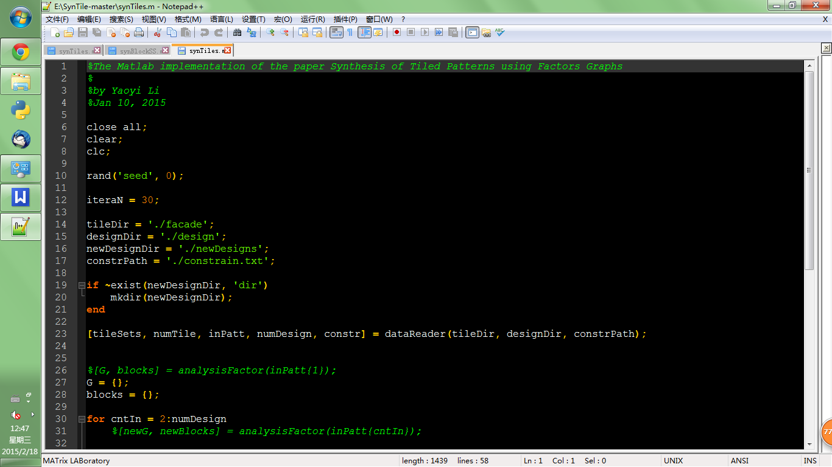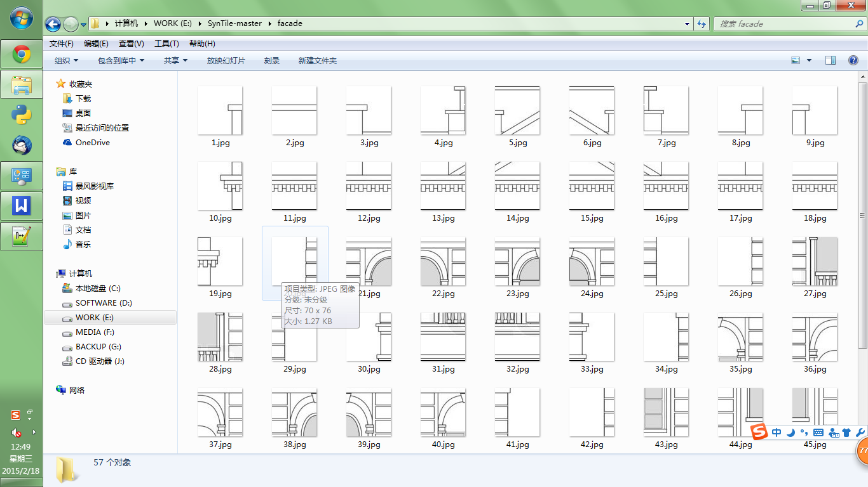

图3 贴片图片文件

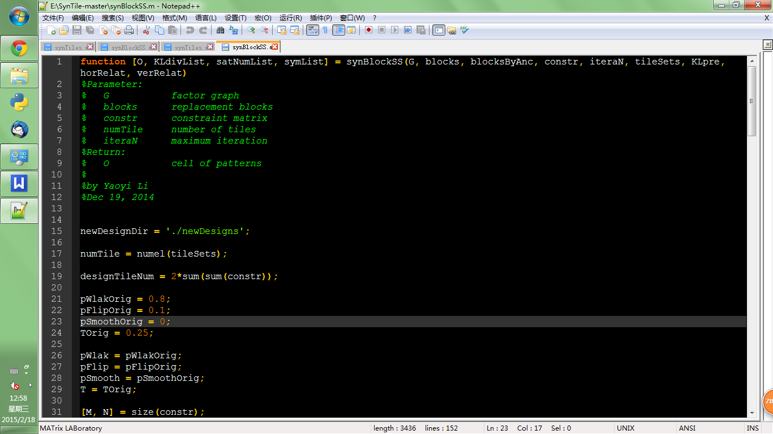

图4 参数位置（synBlockSS.m）

## 2.2 约束及设计样本设置。

约束文件由一个数字矩阵构成，1表示该位置有填充贴片，0表示该位置为空白，外部由0表示边界，且约束文件应具备可满足性，对于默认的实验样本可满足性表示为，约束矩阵横向宽度为偶数，纵向高度为3n+2（图5）。

设计样本文件应命名为design*.txt，*表示设计样本序号。设计样本文件同样由一个数字矩阵构成，非零数字表示填充在该位置的贴片序号，0表示该位置为空白，外部由0表示边界（图6）。

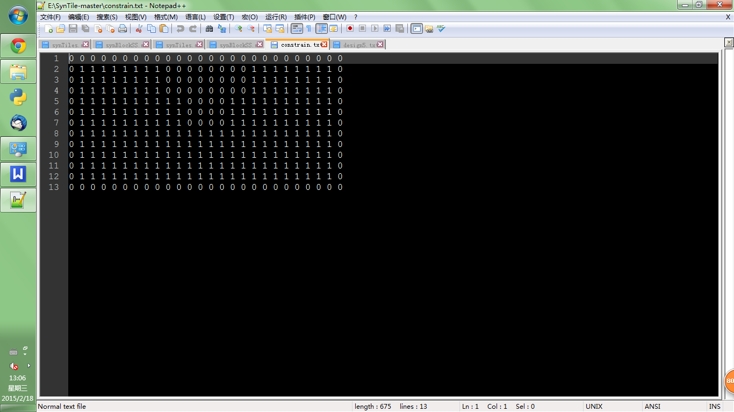

图5 约束文件

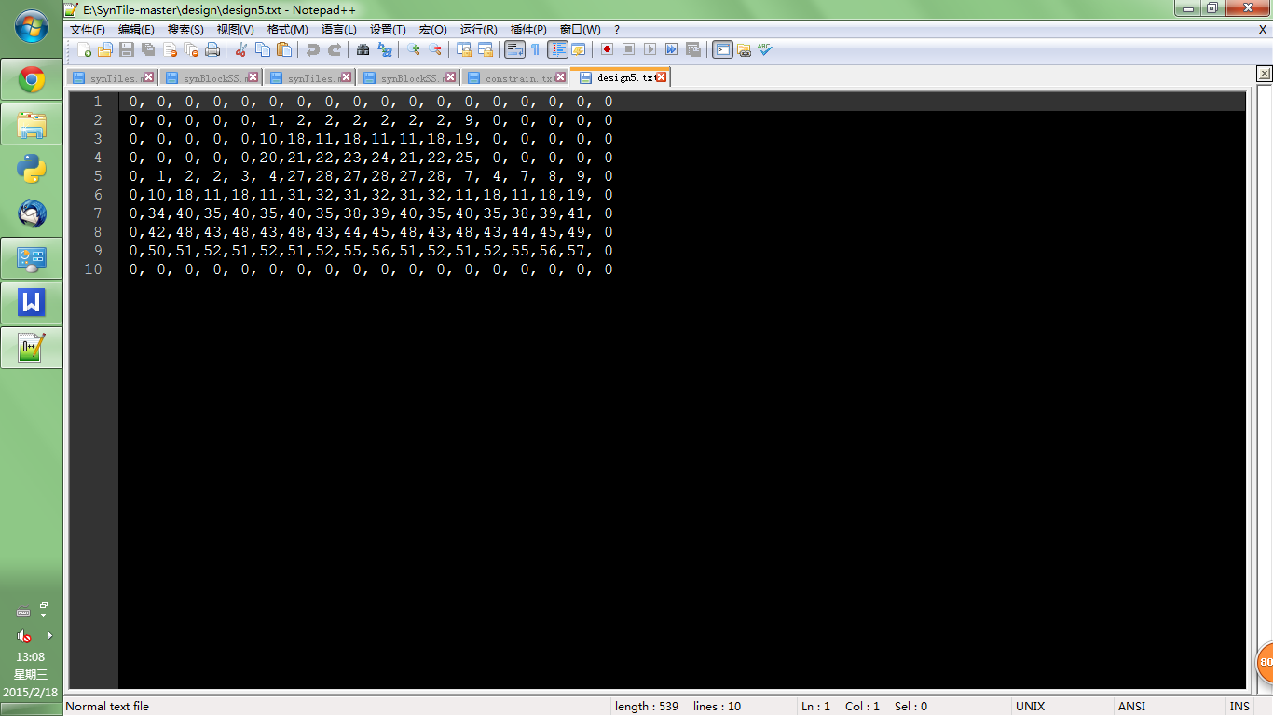

图6 设计样本文件

## 2.3 执行算法。

在Matlab中将工作目录设置为当前目录，输入synTiles运行，即可执行该算法。Matlab在执行完数据预处理后将显示preprocessing finished，对于每次迭代将显示迭代序号，并对局部最优解和全局最优解进行提示。执行过程中在设计样本目录下会输出每次迭代产生的设计方案（如图7），最优结果bestDesign.jpg将输出在当前目录。

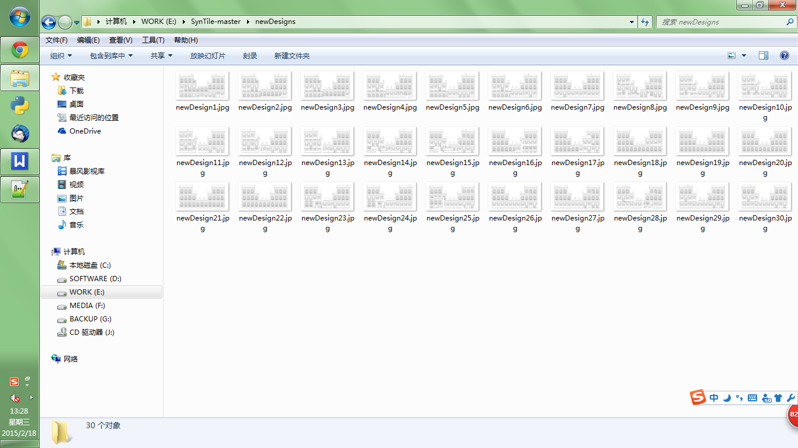

图7 每次迭代的中间结果